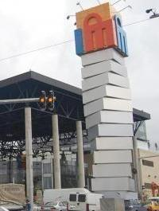

1 Decembrie, sarbatorit la Iulius Mall
Eveniment | 25 Noiembrie 2008 - 14:22 | Numar vizualizari: 183
tipareste | trimite unui prieten | trimite prin Yahoo!
Ziua Nationala a Romaniei se sarbatoreste asa cum trebuie la Iulius Mall. Spectacolul dedicat acestei zile intruneste elemente specifice romanesti, traditionalele dansuri si cantece populare. Asadar, Ansamblul folcloric Martisorul si Ansamblul Mocanita vor trezi spiritul romanesc in vizitatorii care vor veni intre orele 15.00 si 17.30 la intrarea din mall. Evenimentul va fi gazduit si prezentat de Maria Golban.

De asemenea, la Libraria Carturesti va avea loc o expozitie, un ansamblu de elemente distincte, dar imbinate intr-o expozitie de colaj - desen, fotografie, text, sunet, kitsch, abstract, improvizatie, sens. Cei ce doresc sa ia parte la acest eveniment sunt asteptati in perioada 22 noiembrie - 4 decembrie la Libraria Carturesti.

In data de 28 noiembrie, se sarbatoresc 90 de ani de la unirea Bucovinei cu Romania. Festivalul va infatisa componente traditionale care vor crea imaginea momentelor din trecut.

Vor avea loc expozitii de port traditional, instrumente muzicale, proiectii de film si multe altele. Intre orele 14.00 si 20.00, la intrarea din mall sunt asteptati cei ce vor sa sarbatoreasca romaneste

